Examen Unidad 2 Interconectividad de Redes
- Angel Fabian Zurita Garcia i21050357
- Materia de sexto semestre.

Configuración de VLANs en Switch Cisco
Esta guía detalla los pasos seguidos para segmentar una red en 3 VLANs utilizando un switch Cisco, basándose en un entorno de laboratorio con 6 computadoras.

1. Conexión Física y Acceso Inicial

Conexión de Consola
- Conexión Física: Se conecta un extremo del cable de consola (celeste) al puerto RS-232 de la computadora de administración y el otro extremo al puerto Console del switch Cisco.
- Acceso con Putty:
  - Abrir Putty.
  - Seleccionar el tipo de conexión: Serial.
  - Verificar el puerto COM (usualmente COM1 o COM3).
  - Velocidad: 9600 baudios.
  - Hacer clic en "Open" para entrar a la Interfaz de Línea de Comandos (CLI).

2. Configuración Global del Switch
Una vez dentro de la CLI, se entra al modo de configuración para realizar los ajustes básicos.
Comando | Descripción
enable | Entra al modo privilegiado (marcado por #).
configure terminal | Entra al modo de configuración global.
hostname SW-Laboratorio | Asigna un nombre al switch para identificarlo.

3. Creación de las VLANs
Vamos a crear las 3 VLANs solicitadas (10, 20 y 30) y asignarles un nombre descriptivo.
# Crear VLAN 10
vlan 10
name Administracion
exit
# Crear VLAN 20
vlan 20
name Ventas
exit
# Crear VLAN 30
vlan 30
name Invitados
exit

4. Asignación de Puertos a las VLANs
En un switch de 24 puertos, dividiremos los accesos para las 6 computadoras (2 por cada VLAN).
- VLAN 10: Puertos Fa0/1 y Fa0/2
- VLAN 20: Puertos Fa0/3 y Fa0/4
- VLAN 30: Puertos Fa0/5 y Fa0/6

Comandos de asignación:
# Configurar puertos para VLAN 10
interface range fastEthernet 0/1 - 2
switchport mode access
switchport access vlan 10
exit
# Configurar puertos para VLAN 20
interface range fastEthernet 0/3 - 4
switchport mode access
switchport access vlan 20
exit
# Configurar puertos para VLAN 30
interface range fastEthernet 0/5 - 6
switchport mode access
switchport access vlan 30
exit

5. Configuración de las Computadoras (PCs)
Se debe desactivar el DHCP en cada PC y asignar IPs estáticas dentro del rango de su VLAN correspondiente.

Esquema de Direccionamiento:
Dispositivo | VLAN | Dirección IP | Máscara de Red | Gateway (Sugerido)
PC 1 | 10 | 192.168.10.1 | 255.255.255.0 | 192.168.10.254
PC 2 | 10 | 192.168.10.2 | 255.255.255.0 | 192.168.10.254
PC 3 | 20 | 192.168.20.1 | 255.255.255.0 | 192.168.20.254
PC 4 | 20 | 192.168.20.2 | 255.255.255.0 | 192.168.20.254
PC 5 | 30 | 192.168.30.1 | 255.255.255.0 | 192.168.30.254
PC 6 | 30 | 192.168.30.2 | 255.255.255.0 | 192.168.30.254

6. Representación Visual (Packet Tracer)
Aquí se debe insertar la captura de pantalla de Packet Tracer.
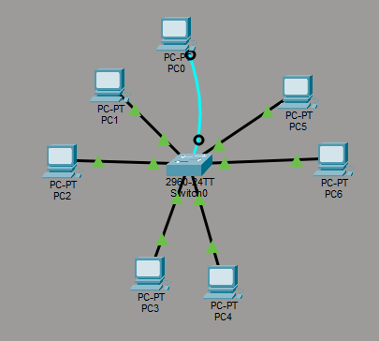

7. Verificación de la Configuración
Para asegurar que todo quedó guardado y configurado correctamente, utiliza el siguiente comando en el switch:
show vlan brief
Este comando mostrará una tabla con el nombre de la VLAN, su estado (Active) y los puertos asignados. Finalmente, no olvides guardar los cambios:
copy running-config startup-config

